# **4. Экспериментальная статистика и отбор событий**

В данной работе каона использовались данные 2018 года, набранные в районе пика φ‑мезонного резонанса (). Интеграл светимости по всему набору данных составил .

Процесс регистрировался по распаду . Сначала отбирались «хорошие» треки, то есть треки для которых выполнялись следующие условия:

1. Импульс трека ,
2. Координата вдоль пучка ,
3. Качество реконструкции трека в r­-φ и z-плоскостях , ,
4. Количество сработавших проволочек в дрейфовой камере ,
5. Полярный угол трека .

Если в событии находилось два «хороших» трека, то к этим трекам применялись отборы, которые определяли сигнальные события:

1. Неколлинеарность треков,
2. Противоположные заряды треков,
3. Косинус угла между радиус-вектором, соединяющим место встречи пучков с вершиной распада , и направлением импульса в r-𝜑-плоскости (рис. 3) ,
4. Средние потери двух треков на ионизацию в дрейфовой камере (рис. 4)    .

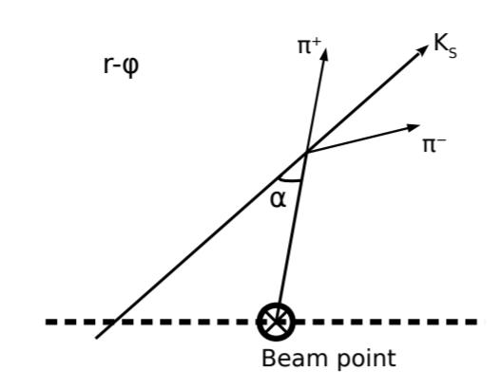

Рис. 3. Определение угла α ­– угла между радиус-вектором, соединяющим место встречи пучков с вершиной распада , и направлением импульса в r-𝜑-плоскости (сделать свою картинку)

Рис. 4. Средние ионизационные потери двух «хороших» треков (сделать для E=509.5MeV, 2018 год)

Рис. 5. Зависимость импульса одного трека от импульса другого трека (p1 vs p2)